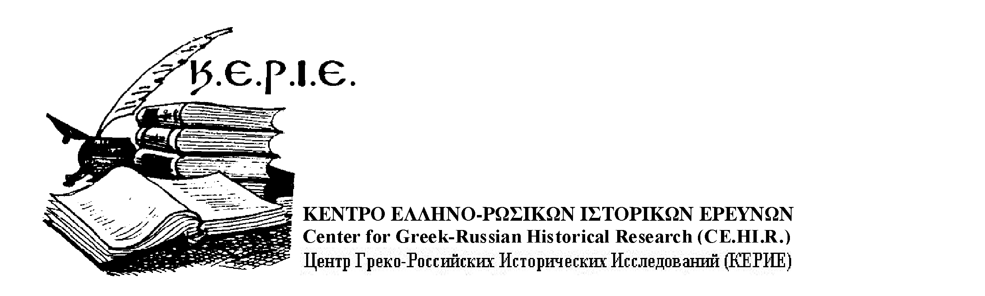

Νέο Διοικητικό Συμβούλιο
(από 22.09.2009)
1. Πρόεδρος : Ομ. Καθηγητής Δρ. Νικόλας Βερνίκος
2. Αντιπρόεδρος : Αν. Καθηγητής Δρ. Εμμανουήλ Μαρμαράς, και Συντονιστής Εκπαιδεύσεως
3. Γεν. Γραμματέας : Δρ. Πάνος Στάμου
4. Ταμίας : Δρ. Κυριάκος Κουβελιώτης
5. Τακτικό Μέλος: Εμμ. Λιγνός, Έφορος Δημ. Σχέσεων και Εκπρόσωπος Τύπου
6. Τακτ. Μέλος : Υποψ. Δρ. Γιάννης Καρράς, Έφορος Εκδόσεων
7. Τακτ. Μέλος : Στέλιος Μουζάκης, Έφορος Βιβλιοθήκης
8. Αναπλ. Μέλος : Γεράσιμος Βλάχος, Έφορος Αρχείων

Совет управления KΕΡИΕ
(22.09.2009)
Президент: профессор Nikolaos Vernikos,
Вицепрезидент: Профессор Emmanouil Marmaras, координатор
образовательных программ
Генеральный секретарь: Кан. Panos Stamou
Кассир: Кан. Kiriakos kouveliotis
Регулярнa Члены: Emmanouil Lignos, Public Relations, представитель
прессы
Iannis Carras, Kоординатор издательских проектов
Stelios Mouzakis координатор библиотеки
Допольнительные члены: Gerasimos Vlahos, координатор образовательных
программ

